МОСКОВСКИЙ АВИАЦИОННЫЙ ИНСТИТУТ
(НАЦИОНАЛЬНЫЙ ИССЛЕДОВАТЕЛЬСКИЙ УНИВЕРСИТЕТ)

Институт №8 «Компьютерные науки и прикладная математика»
Кафедра 806 «Вычислительная математика и программирование»

Лабораторная работа №1
по курсу “Компьютерная графика”

Основы 3D графики

Выполнил: А. Р. Воровицкая
Группа: М8О-313БВ-24
Преподаватель: В. Д. Бахарев

Москва, 2026
Условие
Цель лабораторной работы: узнать основы 3D-графики: построение простых 3D-объектов, проекцией на 2D-плоскость, а также научиться работать с матрицами перспективы, ортографической проекции и
аффинными преобразованиями. Выполнен вариант: 4. Усеченный правильный тетраэдр (грани – правильные треугольники и шестиугольники).

Метод решения
В основе метода решения лежит использование однородных координат и аффинных преобразований для перевода вершин модели из локальной системы координат на 2D-плоскость. Каждая вершина усечённого правильного тетраэдра задаётся точкой с четырьмя координатами (первые три - пространственные, четвёртая равна единице), итоговое положение которой вычисляется как произведение матрицы проекции, матрицы вида, матрицы модели и вектора положения вершины в локальной системе координат. Матрица модели формируется как перемножение матрицы переноса, матрицы поворота вокруг оси Z, матрицы поворота вокруг оси Y, матрицы поворота вокруг оси X и матрицы масштабирования. В коде эти преобразования реализованы функциями transferMatrix, rotationXMatrix, rotationYMatrix, rotationZMatrix, scaleMatrix и multiplyMatrices. Матрица вида (задаёт положение камеры) является простым сдвигом вдоль оси Z. Матрица проекции может быть либо перспективной с углом обзора сорок пять градусов, отношением сторон экрана и диапазоном глубины, либо ортографической с фиксированной полувысотой и тем же диапазоном. Выбор типа проекции осуществляется через интерфейс ImGui. Реализована анимация: каждый из трёх объектов движется по траектории, задаваемой формулами, где первая координата равна произведению радиуса траектории на косинус суммы общего угла и фазового сдвига для данного объекта, вторая координата равна произведению вертикальной амплитуды на синус удвоенной суммы общего угла и фазового сдвига, а третья координата равна произведению радиуса траектории на синус той же суммы. Углы поворота изменяются с заданными скоростями. Цвет вершины формируется процедурно в createTetrahedron как результат преобразования координат, при котором каждая компонента цвета вычисляется как половина суммы соответствующей пространственной координаты и единицы, а в вершинном шейдере умножается на цвет объекта, передаваемый из интерфейса. Интерполяция цвета между вершинами треугольника выполняется GPU с использованием барицентрических координат. Геометрия усечённого правильного тетраэдра задана двенадцатью вершинами, образующими четыре правильных треугольника и четыре правильных шестиугольника. Индексы формируются функциями addTriangle и addHexagon, всего шестьдесят индексов, что соответствует двадцати треугольникам. Вершины содержат позицию и цвет, используются два вершинных атрибута. Для загрузки геометрии на GPU созданы вершинный и индексный буферы типа VkBuffer с использованием флагов VK_BUFFER_USAGE_VERTEX_BUFFER_BIT и VK_BUFFER_USAGE_INDEX_BUFFER_BIT. Память выделяется через библиотеку VMA с помощью функций vmaCreateBuffer, vmaMapMemory и vmaUnmapMemory. Данные копируются из оперативной памяти в видеопамять с помощью memcpy. Для передачи матрицы преобразования и цвета объекта в шейдер используются uniform-буферы: для каждого из трёх объектов создан отдельный VkBuffer с флагом VK_BUFFER_USAGE_UNIFORM_BUFFER_BIT, содержащий структуру ObjectData с квадратичной матрицей из 16 элементов и вектором цвета. Привязка буферов данных осуществляется через дескрипторы: VkDescriptorSetLayout описывает один binding с номером ноль и типом VK_DESCRIPTOR_TYPE_UNIFORM_BUFFER и стадией VK_SHADER_STAGE_VERTEX_BIT. VkDescriptorPool выделяет необходимое количество дескрипторов. Для каждого объекта выделяется свой VkDescriptorSet, в который через vkUpdateDescriptorSets записывается соответствующий буфер данных. VkPipelineLayout создаётся с этим набором дескрипторов и используется при создании графического конвейера. Графический конвейер VkPipeline настраивается с вершинным и фрагментным шейдерами, загружаемыми из SPIR-V. VkPipelineVertexInputStateCreateInfo описывает вершинный буфер и два атрибута (позиция и цвет). VkPipelineInputAssemblyStateCreateInfo задаёт топологию VK_PRIMITIVE_TOPOLOGY_TRIANGLE_LIST. VkPipelineViewportStateCreateInfo и динамические состояния VK_DYNAMIC_STATE_VIEWPORT и VK_DYNAMIC_STATE_SCISSOR позволяют задавать область вывода при записи команд. Растеризатор включён в режиме VK_POLYGON_MODE_FILL с отсечением задних граней VK_CULL_MODE_BACK_BIT и передними гранями по часовой стрелке VK_FRONT_FACE_CLOCKWISE. Включён тест глубины VK_COMPARE_OP_LESS с записью в буфер глубины. Записываются все компоненты RGBA. При записи буфера данных для каждого объекта выполняются привязка вершинного и индексного буферов с помощью vkCmdBindVertexBuffers и vkCmdBindIndexBuffer. Привязка графического конвейера выполнена с помощью vkCmdBindPipeline. Привязка соответствующего набора дескрипторов выполнена с помощью vkCmdBindDescriptorSets. Вызов отрисовки через vkCmdDrawIndexed. Несколько объектов рисуются с использованием разных наборов дескрипторов и разных буферов данных. Все объекты используют общий вершинный и индексный буферы, но различаются матрицей преобразования и цветом, передаваемыми через дескрипторы. Через ImGui реализовано управление переключением проекции, изменением позиции, поворота и масштаба, паузой и возобновлением анимации, изменением скорости движения, радиуса траектории, вертикальной амплитуды и скоростей поворота, а также изменением цвета каждого объекта с помощью ColorEdit. Все параметры проверяются на корректность (конечность, допустимые диапазоны).

Результаты
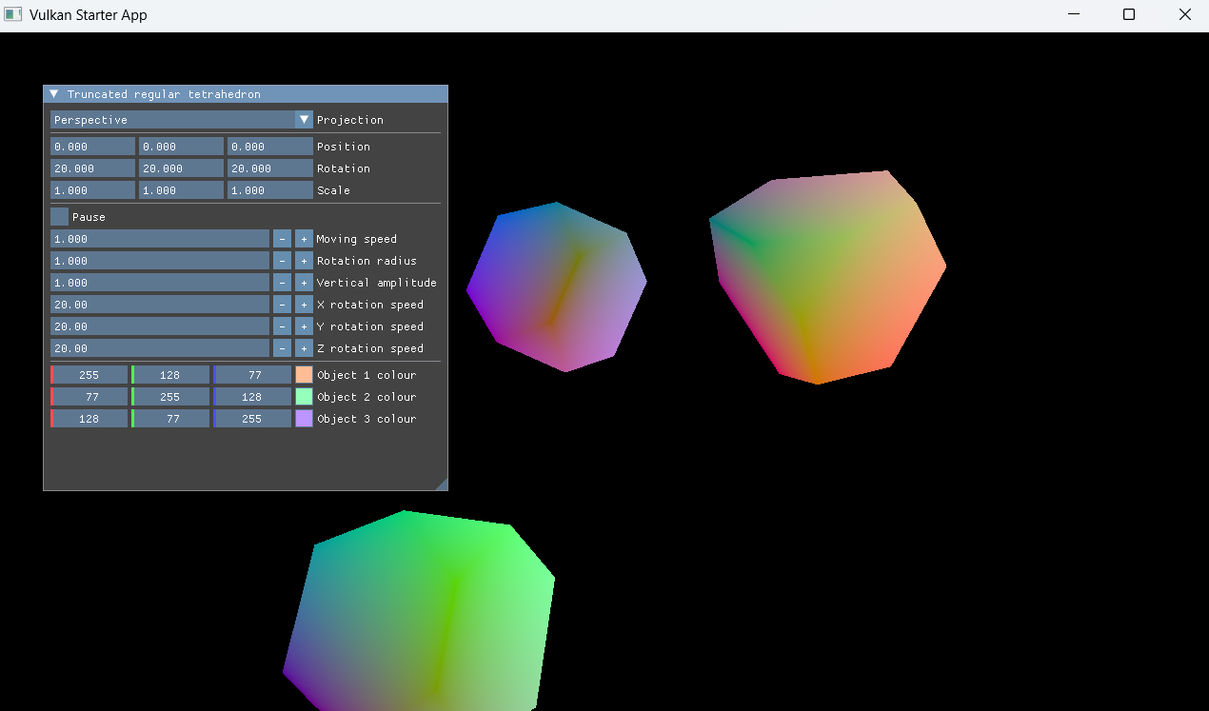
После запуска программы перспективная матрица проекции.
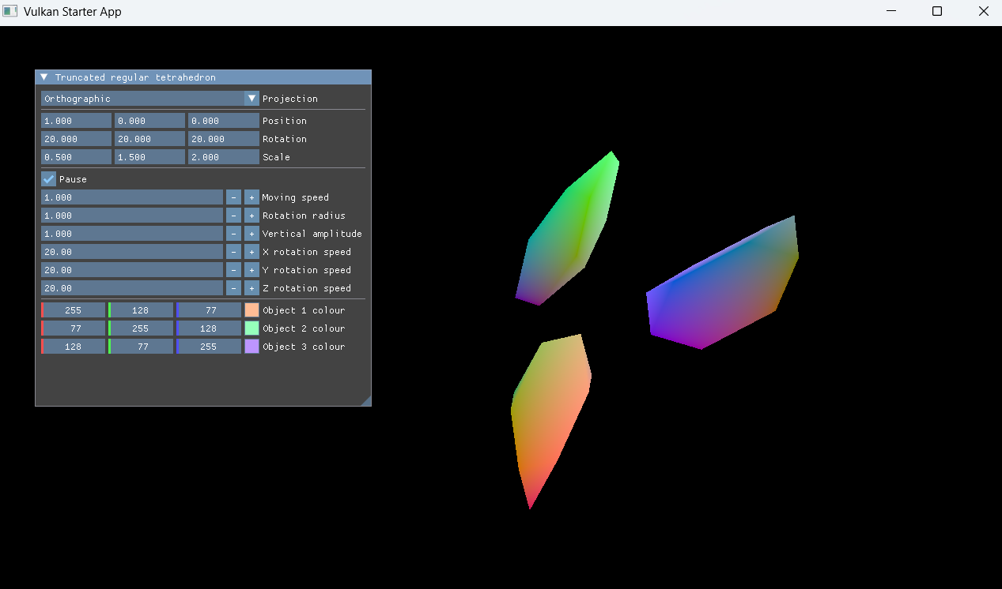
Ортографическая матрица проекции. Изменены растяжения фигур, движение приостановлено (на паузе).

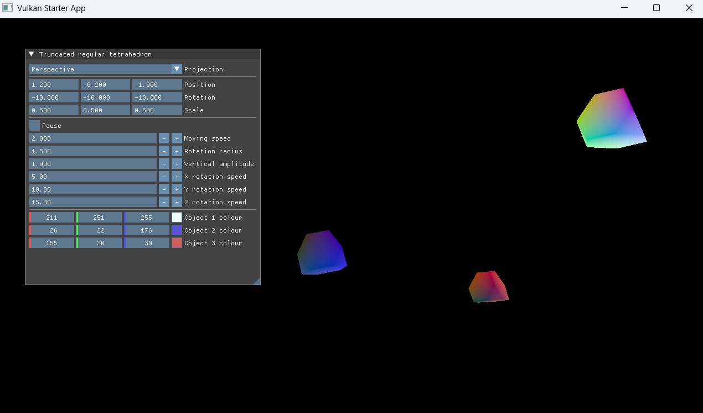
Перспективная матрица проекции. Изменены позиции, повороты, растяжения фигур, скорость и радиус движения, скорости вращения по разным осям. Изменены цвета каждой фигуры.

Выводы
Я научилась строить простые 3D-объектов, проекции на 2D-плоскость, работать с матрицами перспективы, ортографической проекции и аффинными преобразованиями, делать переключение матрицы проекции в интерфейсе, менять позиции, повороты и растяжения фигур в интерфейсе, движения и поворота фигуры по сложной траектории, делать элементы интерфейса для паузы и воспроизведения “анимации”, для возможности изменять скорость “анимации” и другие параметры траектории (радиус траектории и др.), для возможности изменять цвет фигуры через ColorEdit в ImGU, для назначения процедурно цвета для каждой вершины (в зависимости от позиции вершин в локальной системе координат фигуры, возможно изменять цвет, выбранный цвет умножается на цвет вершин), рисовать больше одного объекта на сцене, используя больше одного набора дескрипторов (VkDescriptorSet).

